GitMining

软件设计描述文档

bgf14

2016_03_04

# 1.引言

## 1.1编制目的

本报告初步完成对GitMining系统的设计，达到指导后续软件构造的目的，同时实现和测试人员及用户的沟通。

## 1.2词汇表

|  |  |  |
| --- | --- | --- |
| 词汇名称 | 词汇含义 | 备注 |
|  |  |  |
|  |  |  |

## 1.3参考资料

* 软件需求规格说明文档

# 2.体系结构

## 2.1基本用例

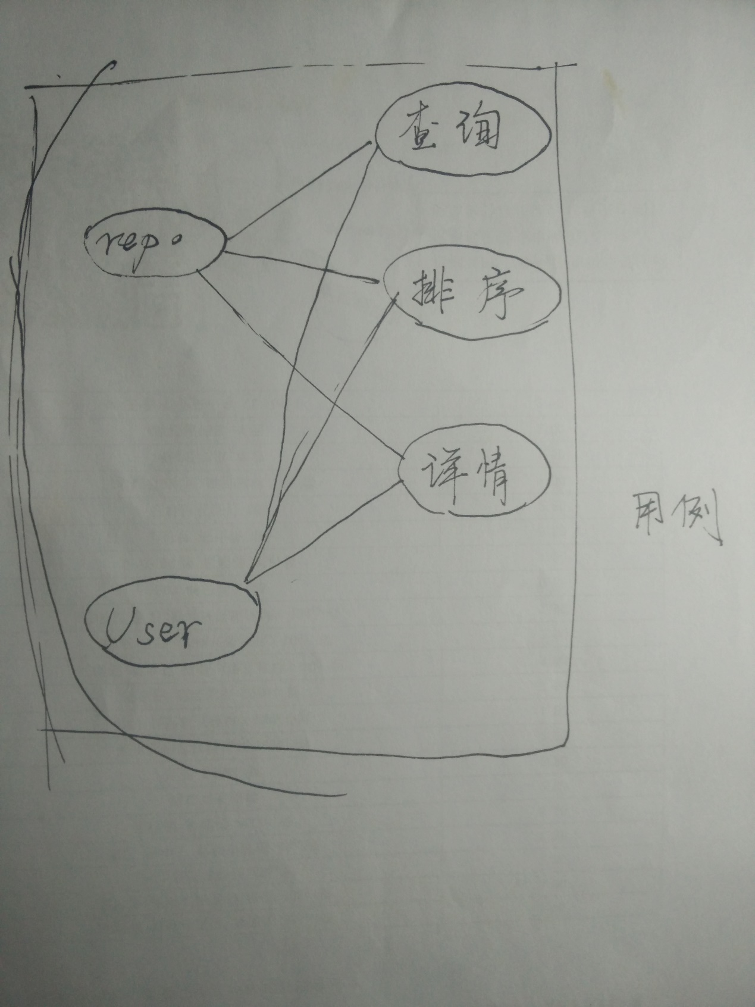

## 2.2逻辑结构

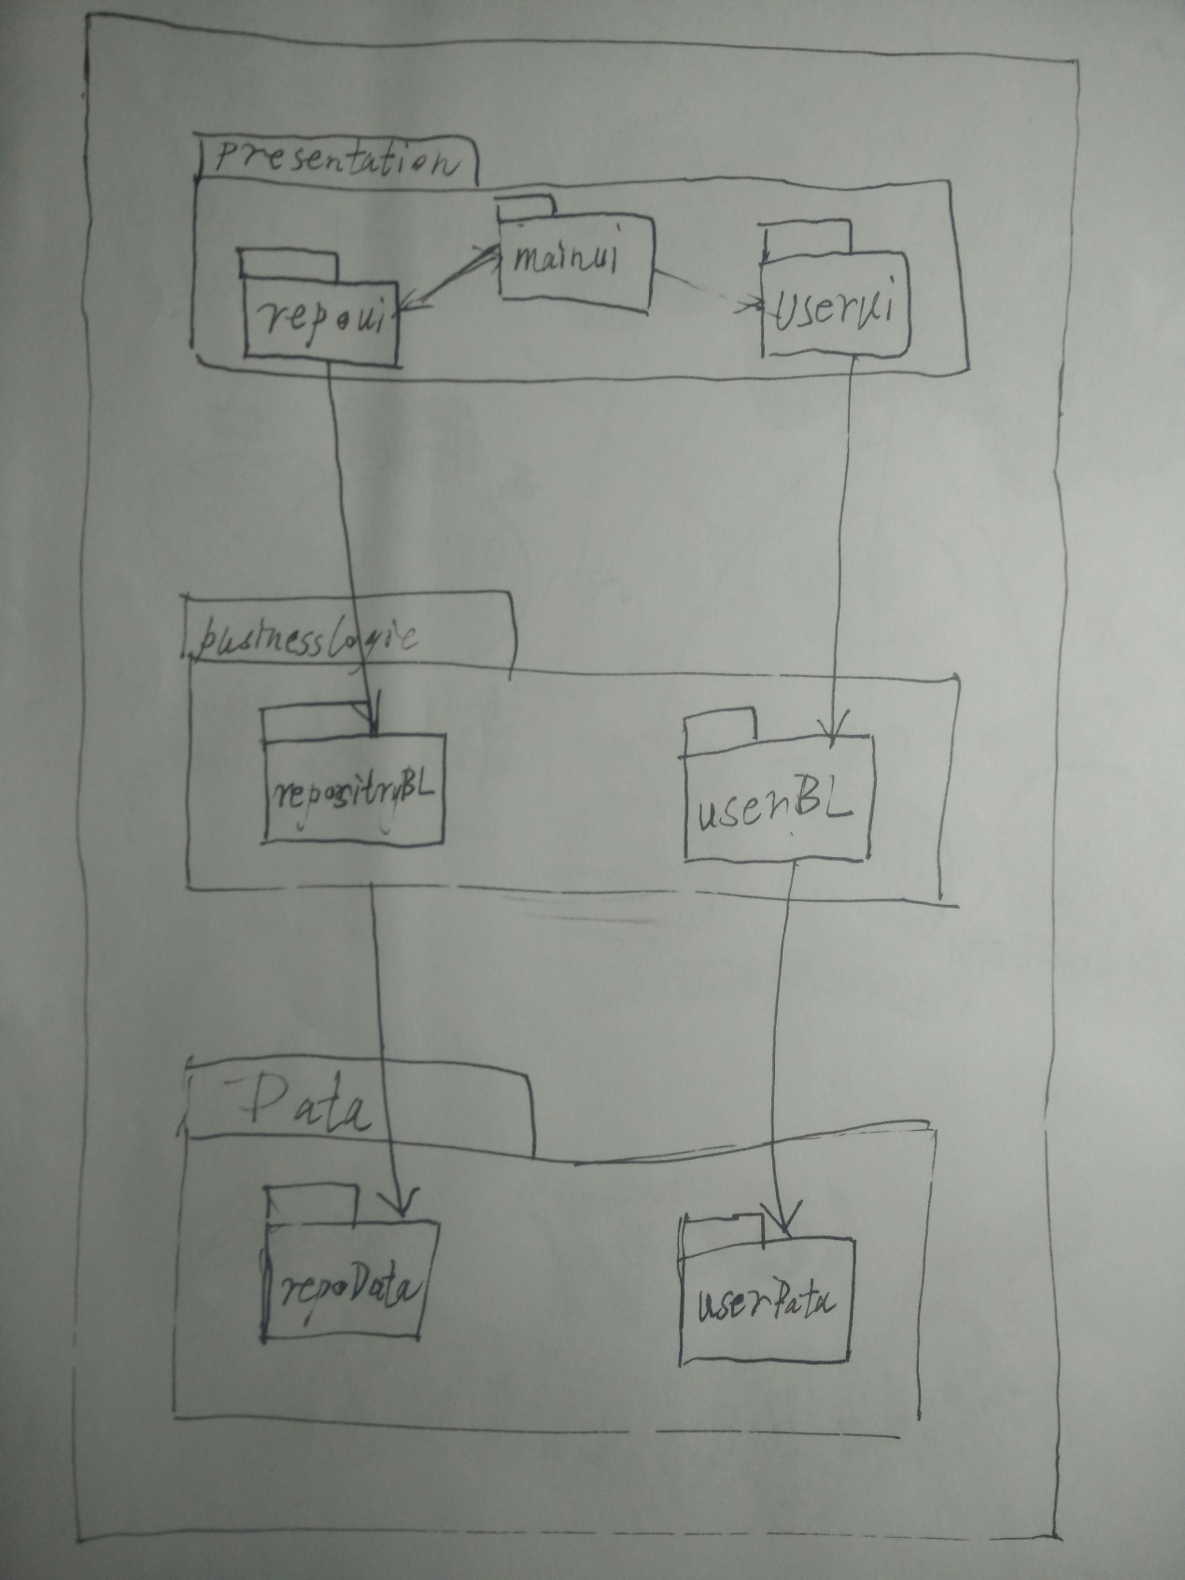

## 2.3界面简单示意

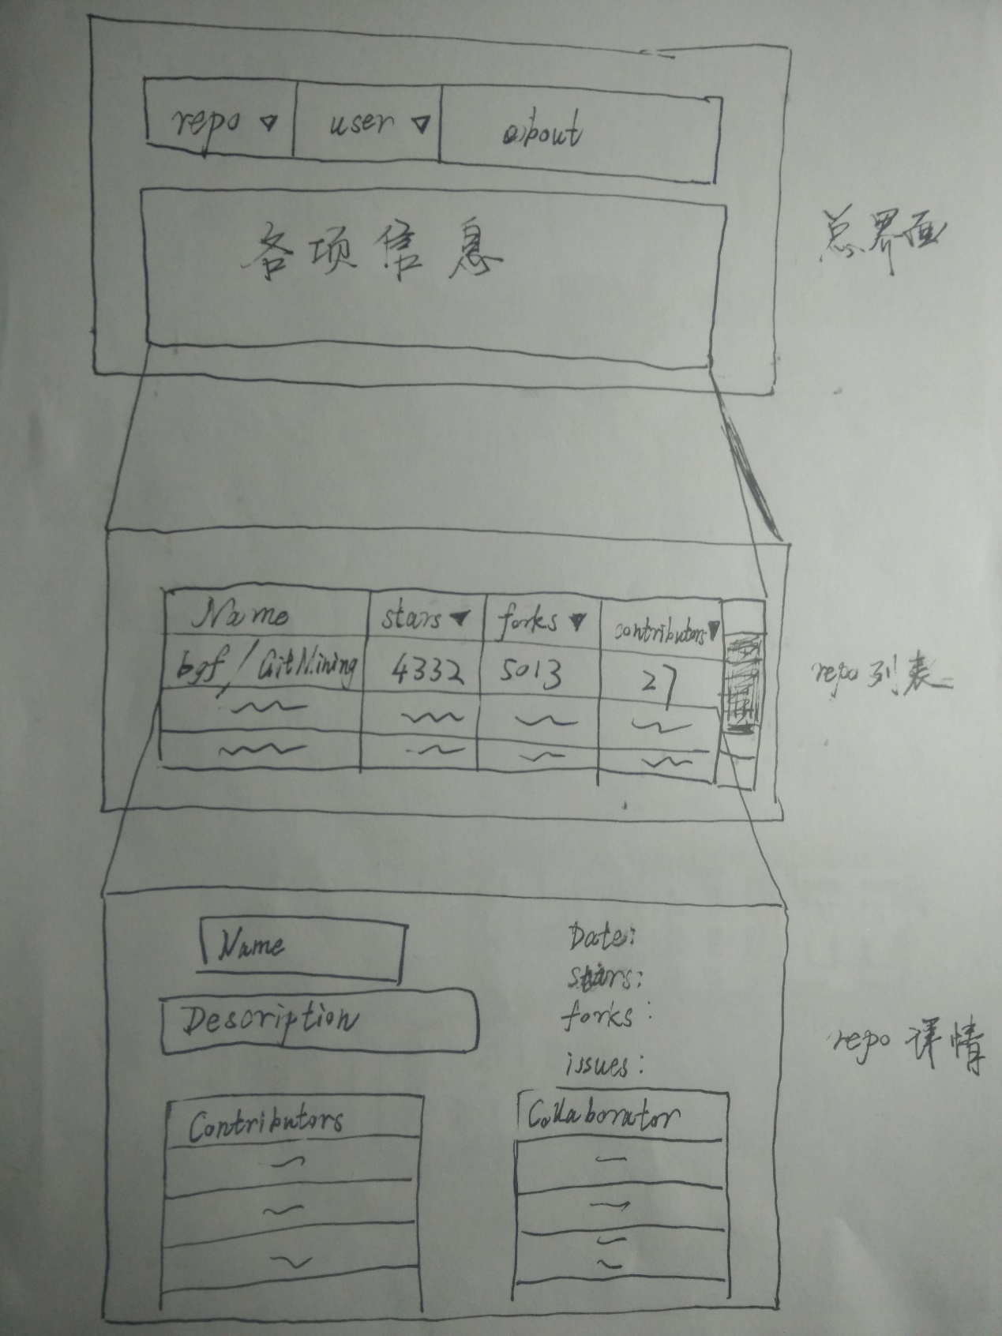

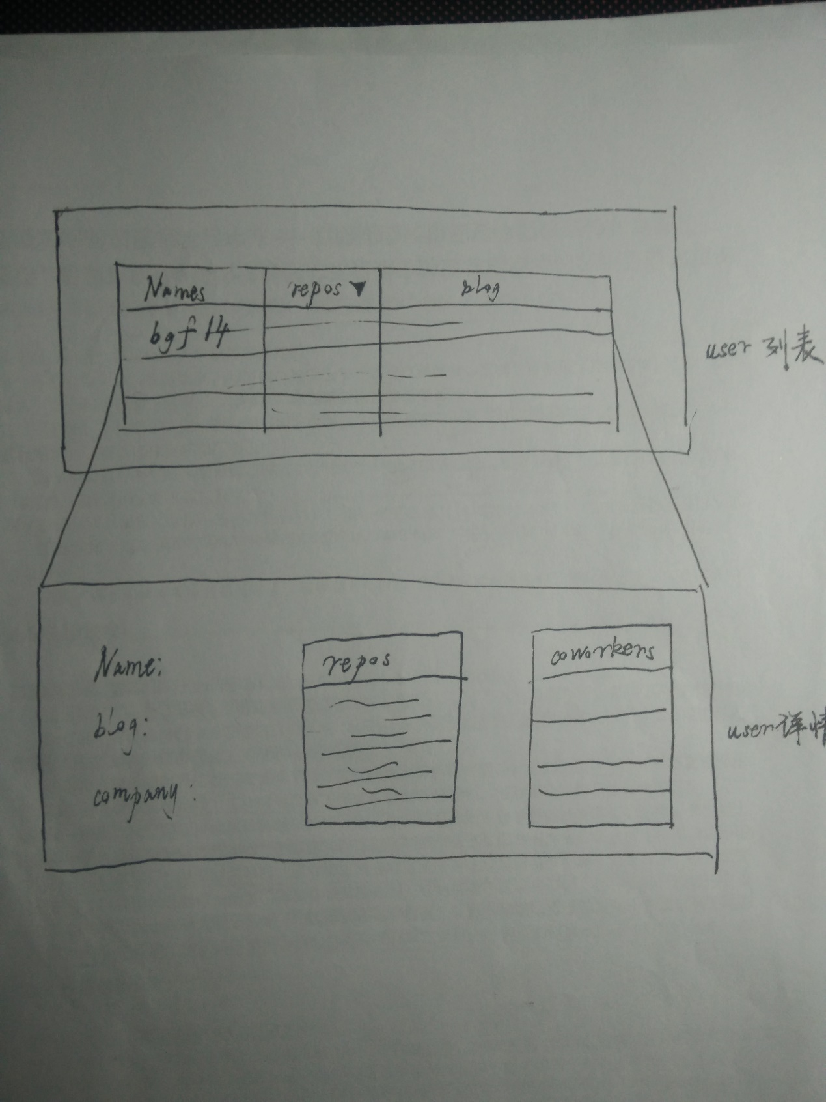

# 3.接口设计

|  |  |  |
| --- | --- | --- |
| BLService接口 | | |
| 包名称 | 作用 | 备注 |
| RepositryBLService | 提供repo列表，提供某repo的具体信息 |  |
| UserBLService | 提供user列表，提供某user的具体信息 |  |
|  |  |  |

|  |  |
| --- | --- |
| RepositryBLService | |
| GetRepositryList | **public** Vector<RepoListLineItem> getRepositryList(); |
| GetRepositry | **public** RepositryVO getRepositry(String Name); |
|  |  |

|  |  |
| --- | --- |
| UserBLService | |
| GetUserList | **public** Vector<UserListLineItem> getUserList(); |
| GetUser | **public** UserVO getUser(String Name); |
|  |  |

|  |  |  |
| --- | --- | --- |
| DataService | | |
| 包名 | 作用 | 备注 |
| RepositryDataService | 与网站交互，取得repo列表与具体信息 |  |
| UserDataService | 与网站交互，取得user列表与具体信息 |  |

|  |  |
| --- | --- |
| RepositryDataService | |
| GetList | **public** JSONArray getList(RepositrySortType sort, int page ,String key); |
| GetRepositry | **public** JSONObject getRepositry(String Name); |
|  |  |

|  |  |
| --- | --- |
| UserDataService | |
| GetList | **public** JSONArray getList(UsersitrySortType sort, int page ,String key); |
| GetUser | **public** JSONObject getUser(String Name); |
|  |  |

# 4.重要类设计

## RepositryListLineItem(extends Vector)

用于展示仓库列表时每一行需要展示的信息。

信息依次为：名称，语言，forks，stars，创建时间。

## UserListLineItem（extends Vector）

作用类似上面，信息依次为：名称，id，类型，公司。

## RepositryVO

用于创建仓库详细页面时所需的对象。

## UserVO

用于创建用户详细页面时所需的对象。